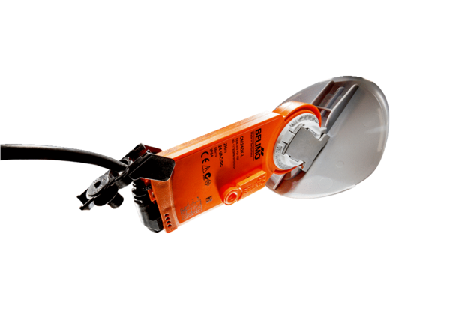Napęd klapy z klapą powietrza MS 150 SOpakowanie jednostkowe: 1 sztukaAsortyment: C
Numer artykułu: 0157.1237Producent: MAICO

